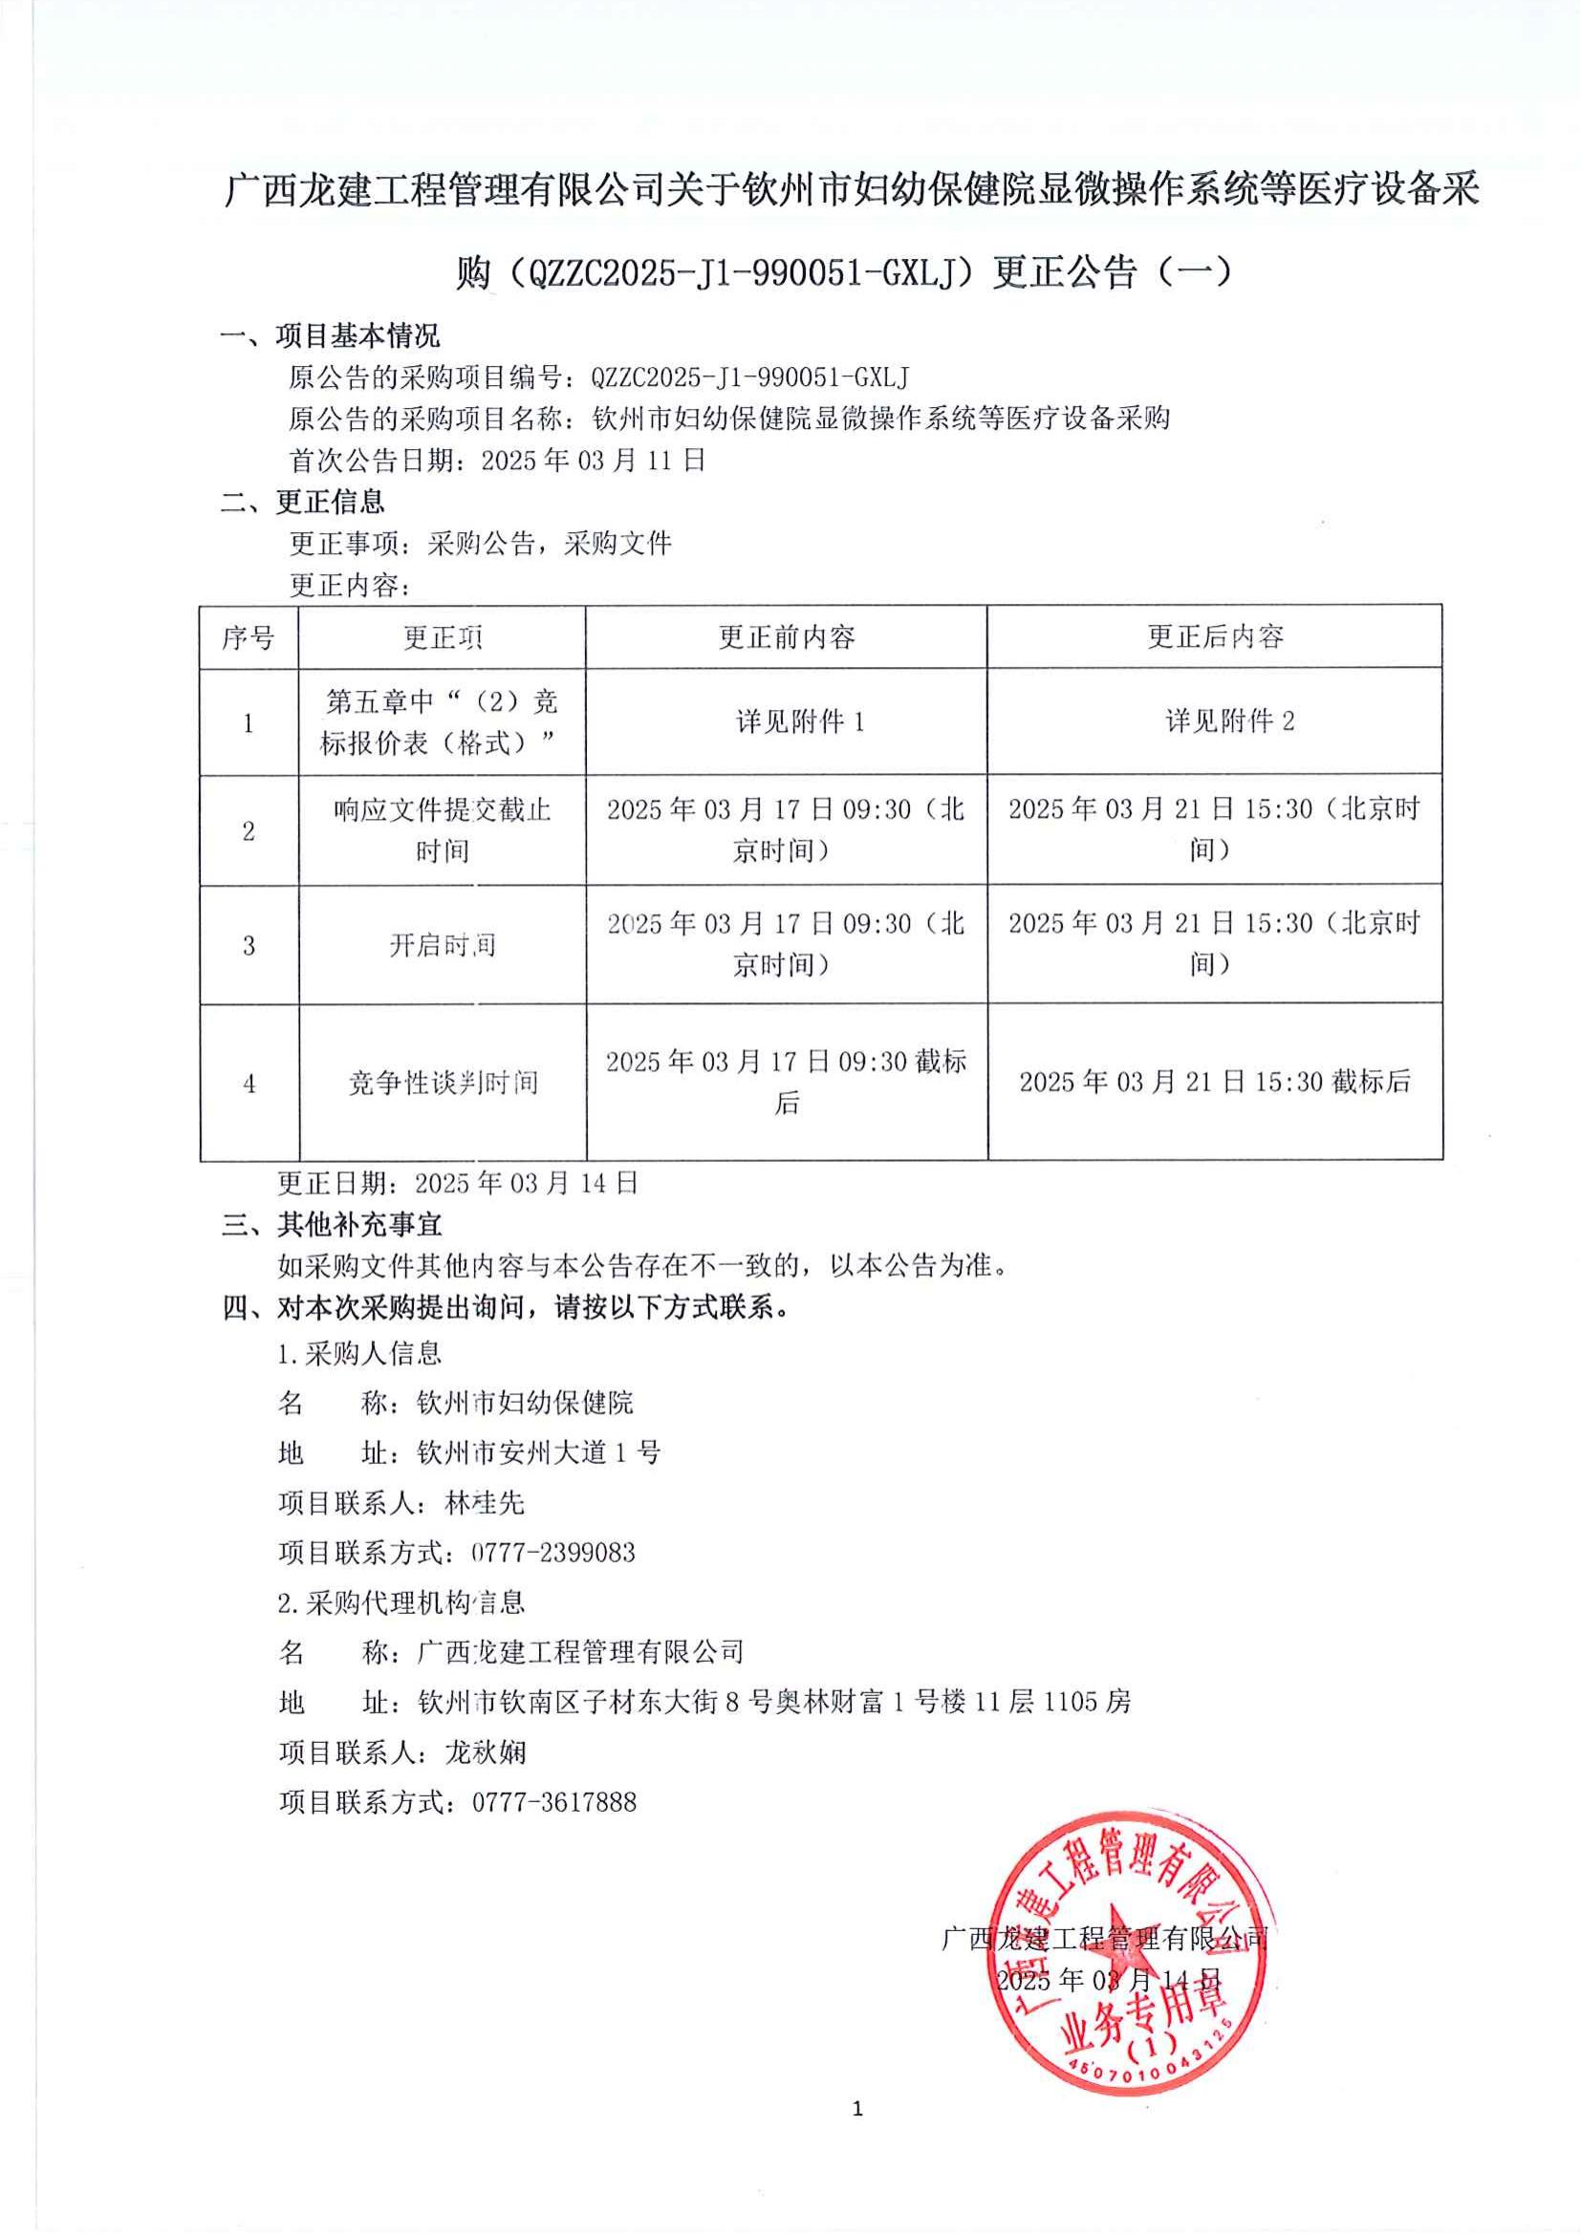

附件1：更正前内容

（2）竞标报价表（格式）

项目名称：
项目编号：
分 标 号：
项号 | 品名 | 包装规格 | 品牌、生产厂家及国别 | 参数含量（每100g）及技术要求 | 计划采购数量 | 竞标单价  (元) | 单项合价(元)
1
…
N
合计总报价（人民币大写）： （￥ 元）
交货期：
交货地点：
备注：
1、计划采购数量仅作参考，最终结算价以实际验收货物数量×成交单价结算。
2、竞标报价为货物、随配附件、备品备件、运抵指定交货地点的各种费用和验收、税金、售后服务及其他所有成本、费用的总和。
注：在广西政府采购云平台评审过程中，供应商上传提交最终报价时，应参照本报价表格式填写完整分项报价及总报价后作为附件上传（可扫描或转换成PDF文件后上传加盖供应商电子签章）。

供应商名称（电子签章）：
日期： 年 月 日

附件2：更正后内容

（2）竞标报价表（格式）

项目名称：
项目编号：
分 标 号：
项号 | 货物名称 | 数量  ① | 品牌型号、生产厂家及国别 | 单价  (元)  ② | 单项合价  （元）  ③=①×② | 备注
1
…
N
总报价（人民币大写）： （￥ 元）
交货期：
交货地点：
竞标报价包含货物、随配附件、备品备件、工具、运抵指定交货地点、现场安装调试、检测的各种费用和售后服务、税金及其他所有成本费用的总和。
注：在广西政府采购云平台评审过程中，供应商上传提交最终报价时，应参照本报价表格式填写完整分项报价及总报价后作为附件上传（可扫描或转换成PDF文件后上传加盖供应商电子签章）。

供应商名称（电子签章）：
日期： 年 月 日

